**작성자:** 2015180006 김용민, 2015184024 장윤수, 2015184029 차민호

**팀명:** 김민수 팀 (Just Stop The Monster: 몬스터를 막아라)

|  |  |  |  |  |  |
| --- | --- | --- | --- | --- | --- |
| **주차** | 5주차 | **기간** | 20.04.13~20.04.19 | **지도교수** | (서명) |
| 이번주 한일 요약 | 클라이언트-서버 연동  애니메이션이 이루어지도록 프레임워크 구조 변경 | | | | |

<상세 수행내용>

1. 팀원 장윤수가 구현해둔 서버와 클라이언트를 연동하여 플레이어끼리 연동되어 서로가 보여 지도록 구현했습니다.
2. 애니메이션을 하는 쉐이더를 구현하는 도중에 문제가 발생하여 그 문제를 해결하고 있습니다. 애니메이션을 하는 오브젝트가 사용하는 쉐이더를 생성하면 프로그램이 실행되지 않는 버그가 있어 수정하고 있는 중입니다.

|  |  |  |  |
| --- | --- | --- | --- |
| **문제점 정리** | 애니메이션 쉐이더가 적용되지 않는 문제 | | |
| **해결방안** | 애니메이션을 구현한 팀원과 만나서 해결할 예정 | | |
| **다음주차** | 6주차 | **다음기간** | 20.04.20 ~ 20.04.26 |
| **다음주 할 일** | 애니메이션이 되도록 프로그램을 수정 | | |
| **지도 교수**  **Comment** |  | | |

**- 김용민**

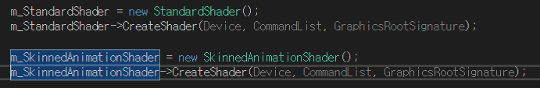

애니메이션을 할 오브젝트에서 사용할 쉐이더를 만들면 프로그램이 실행되지 않는 문제가 있어 이 문제를 해결하는 과정에 있습니다.

**- 차민호**

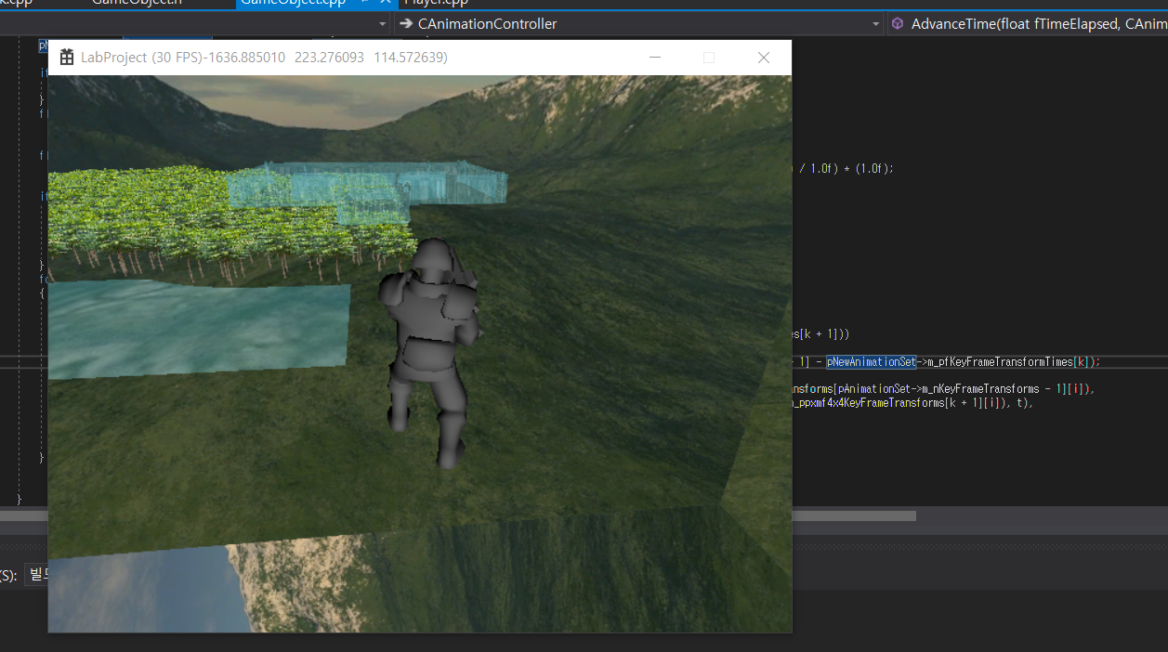

애니메이션간 변환할 때 보간 구현하였으나, 현재는 진행중인 애니메이션의 끝 프레임과 다음 진행예정 애니메이션과 보간 하다 보니 경직된 상태로 되는 느낌과 변환이 늦은 느낌이 있습니다. 두 애니메이션의 변환이 빠르도록 느낌을 주기 위해 진행중인 애니메이션의 중간부터 미리 보간이 진행되도록 수정하고 있습니다.

**- 장윤수**

|  |  |  |  |  |  |
| --- | --- | --- | --- | --- | --- |
| **주차** | 개강 5주차 | **기간** | 200413~200419 | **지도교수** | (서명) |
| 이번주 한일 요약 | 클라이언트 network class 수정  클라이언트와 네트워크 연결 테스트 | | | | |

<상세 수행내용>

3d다이렉트 클라이언트와 네트워크 연결 테스트를 수행

클라이언트에서는 networkmanager클래스를 이용하여 asyncselect 비동기 방식으로 연결

|  |  |  |  |
| --- | --- | --- | --- |
| **문제점 정리** |  | | |
| **해결방안** |  | | |
| **다음주차** | 개강 6주차 | **다음기간** | 200420 ~ 200426 |
| **다음주 할 일** | 클라이언트와 60프레임단위로 패킷을 주고받을 수 있도록 테스트할 예정 | | |
| **지도 교수**  **Comment** |  | | |